ENERGETSKI IZVORI

Do industrijske revolucije u XVIII veku, najeftinija forma energije za ljudsko društvo je bio manuelni rad. Sa početkom revolucije razvili su se novi energetski izvori koji mogu da zamene desetine ljudi, budući da su mehanički, mogu raditi kontinualno bez prekida, nedeljama. Prvo je snaga vode korišćena za pokretanje industrijskih mašina, onda snaga pare koristeći ugalj, ali tek otkriće elektriciteta je postalo stalna alternativa ljudsom radu.
Sada električnu energiju uzimamo zdravo za gotovo i ona je integralni deo civilizacije. Snadbevanje električnom energijom je glavna uloga industrije koja se bavi njenim generisanjem.

Fosilna goriva

Fosilna goriva su i danas glavni energetski izvor. To su materijali koji sadrže ugljenik i u procesu oksidacije kiseonikom (sagorevanjem) oslobađaju toplotu. Ta goriva mogu biti u sva tri agregatna stanja: čvrsto (ugalj), tečno (nafta) i gasovito (prirodni gas). Ni jedno gorivo nije u čistom molekulskom sastava već imaju mnogo nečistoća i kompleksnih jedinjenja. Posebno de može istaći sumpor u uglju i nafti, gde se pri sagorevanju oslobađa sumpor-dioksid (SO₂) kao zagađivač, koji dalje dovodi do problema kiselih kiša.

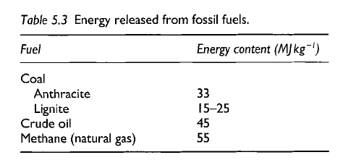

Ipak, korišćenje fosilnih goriva pravi mnoge ekološke probleme (devastacija zemljišta oko iskopina, sumpor-dioksid, gasovi staklene bašte) pa je potrebno naći alternativu, tzv, „čiste“ tehnologije.

Nuklearna energija

Nuklearna fisija
Sve nuklearne elektrane rade na principu nuklearne fisije. Fisija se nuklearnoj elektrani ostvaruje, kada se jezgra uranijuma bombarduju sa neutronima. Jezgro uranijuma ${}_{92}^{235}U$ apsorbuje neutron i formira se nestabilno jezgro ${}_{92}^{236}U$ u pobuđenom stanju, koje se onda raspada na dva fragmenrarna jezgra uz oslobađanje energije. Oslobođena enrgija je tako velika da je suma masa nastalih jezgara manja od sume inicijalnih jezgara, tj., deo mase se transformisao u energiju. To je opisano tzv. Ajnštajnovim defektom mase, verovatnije najčuvenijom formulom u nauci:
$$∆E=∆mc^{2}$$
gde je $∆E-$oslobođena energija, $∆m-$ deficit mase i $c-$brzina svetlosti u vakuumu.
Na primer:
$${}_{92}^{235}{U+{}_{0}^{1}{n→{{}_{92}^{236}U}^{*}→{}_{36}^{90}{Kr+{}_{56}^{144}{Ba+2{}_{0}^{1}n}}}}$$
U ovom slučaju su fisioni produkti kripton i barijum, mada i mnogi drugi produkti se mogu formirati, atomskih masa od 75 do 160. Uz različite fisione fragmente se oslobađa i različit broj neutrona. Svi fisioni fragmenti su radioaktivni izotopi koji, prilikom raspada emituju zračenja mnogo radioaktivnija od originalnog uranijuma.
Energija koja se oslobađa u fisionoj reakciji ${}_{92}^{235}U$ je $3.2×{10}^{-11}J/atomu$ (200MeV po atomu), što je jednako oko $80 miliona MJ/kg$ ${}_{92}^{235}U$ , ili $80000MJ/kg$ iskopine uranijumske rude. U praksi, iz nuklearne energije se dobija električna struja sa efikasnošću oko 30%, tako da je isporučena energija oko $80000MJ/kg$ iskopine uranijumske rude. Ako se uporedi npr., sa sagorevanjem metana 55MJ/kg metana što iznosi oko 600 puta više.
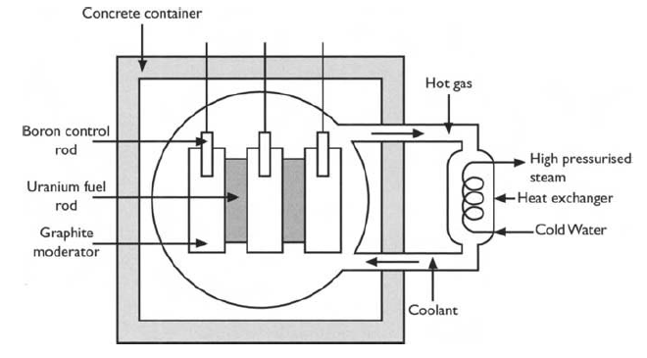
Šema fisionog reaktora, hlađenog gasom
Ako neki izotop može da ostvari fisionu reakciju, onda se on naziva fisioni. Prirodni uranijum se uglavnom sadrži od dva izotopa ${}_{92}^{238}U$ i ${}_{92}^{235}U$. Izotop ${}_{92}^{235}U$ je fisioni izotop i predstavlja „gorivo“ u nuklearnom reaktoru. U prirodnom uranijumu je zastupljen samo 0.7%, dok je ostalo, uglavnom ${}_{92}^{238}U$ koji nije fisioni. ${}_{92}^{233}U$ je takođe fisioni i on se produkuje u nuklearnom reaktoru. Plutonijum je takođe fisioni izotop koga nema u prirodi već se produkuje u nuklearnom reaktoru.
Da bi se dobilo dovoljno ${}_{92}^{235}U$ potrebno ga je koncentrovati („obogatiti“). Proces obogaćivanja ${}_{92}^{235}U$ zahteva mnogo vode i drugih materijala tako da se u efluentu sadrži zagađena voda i radioaktvni gas radon.

Nuklearna fuzija
Fuziona reakcija se dobija kada dva laka elementa spajanjem formiraju novi element. To je moguće jer je masa finalnog jezgra manja od zbira masa jezgara elemenata pre fuzije. Ta energija ide na energiju veze tih jezgara koji su se fuzionisali. Slične fuzione reakcije se događaju na Suncu. Vodonik i njegovi izotopi deuterijum i tricijum se kombinuju i fuzionišu u helijum.
Na primer:
$${}_{1}^{2}{D+{}_{1}^{3}{T→{}_{2}^{4}{He}+{}_{0}^{1}n}}$$
Deuterijum + tricijum$→$helijum+neutron
Ova reakcija se zove D-T reakcija i ona je osnova za budući fuzioni komercijalni reactor. Potencijalna fuzija može obezbediti ogromnu količinu energije, praktično bez propratnog zagađenja, koristeći vodonik iz vode kao jedinu sirovinu, i inertni ne-radioaktivni gas helijum kao otpad. Resursi su praktično bez limita, pošto je energija produkovana po kilogramu ogromna. Deuterium se uzima iz morske vode a tricijum se generiše u fuzionom reaktoru između vodonika i litijuma koga ima u Zemljinoj kori u obilnim količinama.
Problem dobijanja ove energije je ekstremno tehnički zahtevan jer zahteva temperature od 100 miliona stepeni i može se realizovati samo u plazmenim uslovima.

Obnovljivi izvori energije

Obnovljivi izvori se dakle izvori koji se stalno prirodno nadopunjuju ali je protok ograničen. Drugim rečima, to je virtuelno neiscrpna energija u vremenu ali je ograničena u raspoloživosti te energije u jedinici vremena. Ti izvori koriste energiju vode, vetra, biomase, Sunca, plime i oseke i geotermalnu. Treba naglasiti da su većina ovih izvora u stvari solarnog porekla. Energija vode dolazi od kiše koja se dobija ispravanjem vode pod uticajem solarnog zračenja (slika niže).
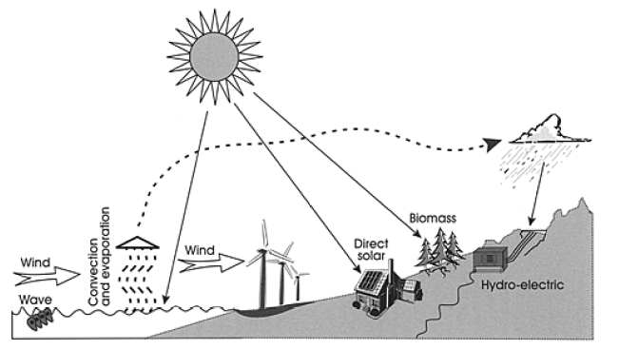

Energija vode

Reka teče sa više prema nižoj lokaciji i ako je pad dovoljno velik, može se napraviti brana i generisati električna energija na razlici visina između gornjeg i donjeg toka. U drugim slučajevima kinetička energija toka vode se transformiše u rotacionu energiju (vodenica) koja se direktno koristi ili se pretvara u električnu energiju.
Talasi na okeanu, generisani vetrom, poseduju kinetičku energiju koja se u turbine može generisati u električnu energiju.
I na kraju, energija plime i oseke, izazvana Suncem i Mesecom se takođe mogu transformisati u električnu energiju.
Hidroelektrana koristi branu gde voda može da korsti pad $h$ i pokrene turbinu. Potencijalna energija vode se kovertuje u kinetičku energiju turbine koja je u sprezi sa električnim generatorom. Masa vode $m$ na visini $h$ ima potencijalnu energiju $mgh$. Ako je protok vode kroz turbinu $Q\left[m^{3}s^{-1}\right]$ što je ekvivalentno masi od $ρQ\left[kgs^{-1}\right]$, gde je $ρ$ gustina vode. Prema tome, mehanička snaga brane je:
$$P=ρQgh\left[Js^{-1}\right]≈10hQ\left[kW\right]$$
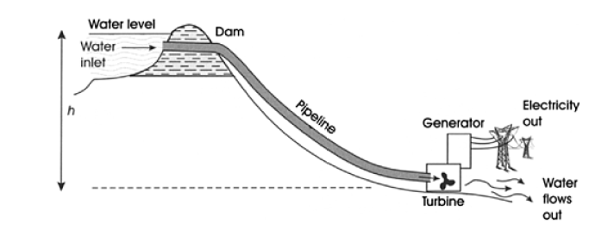

Za velike hidroelektrane koeficijent koverzije mehaničke energije u električnu ide i do 90%. Osnovna uloga brane je u regulaciji električnog izlaza, kontrolišući protok kroz turbinu. Osim skladištenja energije brana se koristi i za irigaciju poljoprivrednih polja.
Kinetička energija reka se još ponegde koristi za transformaciju u mehanički rad preko točka, ali je to za uglavnom kod malih sistema. Snaga koju razvija ta tekuća voda, brzine $u$ će biti:
$$P=\frac{1}{2}ρQu^{2}\left[Js^{-1}\right]≈\frac{1}{2}Qu^{2}\left[kW\right]$$
i u poređenju sa branom visine $h$ i za brzine $u\left[ms^{-1}\right]$, pri istom $Q$ je 1000 puta manja. Dok se kod brane može koristiti ceo protok, kod tekuće vode se samo deo protoka može koristiti za pokretanje točka.

Snaga talasa

U principu, velika količina energije se može dobiti iz talasa.
Ocenićemo snagu talasa veoma dubokog okeana i gravitacijom kao jedinom aktivnom silom. Dubok okean sa značanjem da je srednja dubina $D$ veća od polovine talasne dužine $.$ Osnovne karakteristike takvih talasa su:
- Talasi su približno sinusoidalni sa neregularnom fazom i pravcem;
- Kretanje svake čestice vode je cirkularno. Talasi se kreću ali bez transprta mase vode;
- Voda na površini ostaje na površini;
- Amplitudačestica opada eksponencijalno sa dubinom;
- Talas se lomi kada je nagib 1/7.
Lokalni pritisak je $p\left(x,z,z\right) je$definisan kao odstupanje od ravnotežnog pritiska. Taj višak pritiska će biti zbog uvećanja hidrostatičkog pritiska, usled viška vode iznad (vidi sliku niže)
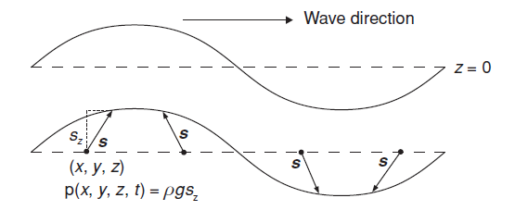

Čestica u ravnotežnom položaju $(x,z,z)$ je pomerena za vektor $\vec{s}\left(x,z,z\right)$
$$p\left(x,z,z,t\right)=ρgs_{z}$$
Snaga talasa dolazi usled promene potencijalne energije vode kada rotira po cirkularnoj putanji ispod površine. Može se pokazati da je ta snaga data kao:
$$P=ρg^{2}A^{2}T/32π$$
gde je $A$ – amlituda tj., visina talasa a $T-$njegov period.
Postoje razni uređaji koji koriste tu energiju talasa da proizvedu električnu energiju, od kojih je najpoznatiji Salters-ov duck
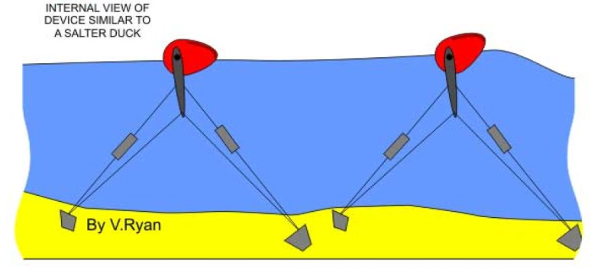
Ideja uređaja koji se kreće kao patke pod uticajem talasa i generišu električnu struju.

Energija biomase
Drugo po važnosti obnovljivo gorivo (posle hidro-energije) čine suvi i tečni materijal industrijske, poljoprivredni otpadi , otpadi iz domaćinstva i materijal raznih useva. Bitna razlika u odnosu na fosilna goriva se sastoji u tome što je bio-ciklus pravi i što se svaka iskorišćena biljka zamenjuje sa novom posađenom. Inicijalni material se može transformisati hemijskim i biološkim procesima za produkciju bio-goriva, npr. metan (prirodni gas), biodizel, (nafta) i čvrsto bio-gorivo (ugalj). Energija biomase je uzeta od solarne energije u procesu foto-sinteze.

Energija vetra
Ponovo, osnovna fizika je prosta. Kinetička energija jedinice zapremine vazduha je $E_{k}=1/2ρv^{2}$, gde su ρ-gustina vazduha a $v-$brzina vetra. Zapremina vazduha, koji prolazi kroz površinu $S$, normalnu na pravac brzine vetra, u vremenskom intervalu $t$ je $Svt$ ili brojno jednaka $v$, u jedinici vremena i kroz jedinični poprečni presek.
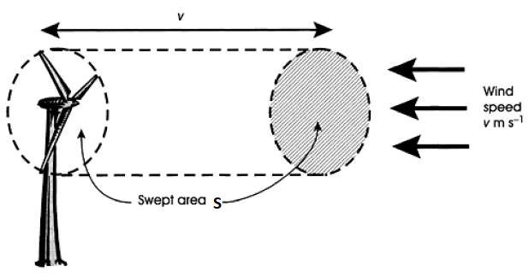
Energija vetra
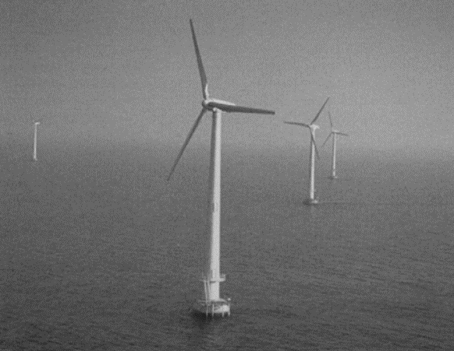

Ako je ugao $,$ugao koji zaklapaju normala površine vetro-turbine sa sa smerom brzine vetra, tada je ta zapremina $vcos.$ Prema tome, snaga vetra po jedinici površine je:
$$P=1/2ρv^{3}cos.$$
Maksimalnu snagu dobijamo za $cos=1$. U praksi je samo deo te energije na raspolaganju, tako da ćemo uvesti koefijent performansi (KP). Teorijski je moguće dobiti gornju granicu (maksimum) za KP. To je takozvana granica Betca (Betz). Ako posmatramo strujanje vazduha konstantne brzine kroz i pored turbine, onda rotor turbine može tretira kao pokretački disk. (slika niže)
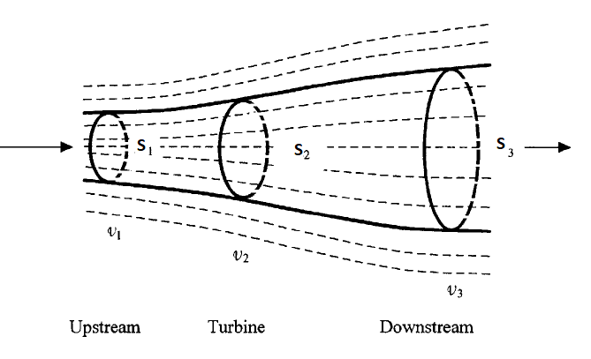
Postoji promena pritiska duž turbine (slika gore), kako se energija vetra ekstrahuje i brzina vetra opada. Može se pokazati da se KP može izraziti kao:
$$KP=4a{(1-a)}^{2}$$
gde je $a=v/2v$, $v-$gubitak brzine vetra. Maksimalna vrednost za KP=0.59 za a=1/3, dok je u praksi ta vrednost oko 0.4. Uzimajući ovaj faktor u obzir imamo maksimalnu raspoloživu snagu vetra
$$P=(KP)1/2ρv^{3}S.$$
Ova snaga se sada u turbini-generatoru može transformisati u električnu energiju sa efikasnošću do 95%.

Solarna energija
Energija Sunca koja dopire na određenu tačku na planeti zavisi od geografske širine, vreme dana i godišnjeg doba. Najprostiji način korišćenja električne energije je njena direktna konverzija u toplotu (slika niže). Kolektor se greje i od direktnoe i od difuzione svetlosti, što znači da je efektivan i za vreme oblačnosti.
Solarni kolektor mora biti dobar apsorber. Kolektorski panel i cevi za transport vode moraju biti praktično apsolutno crni za upadno solarno zračenje $\left(0.3÷3m\right)$ , tako da je apsorpcija skoro 100%. Ali, da bi smanjili radijacione gubitke na temperaturama panela oko $\left(100℃\right)$, površina panela mora biti refleksivna za talasne dužine oko $10m.$

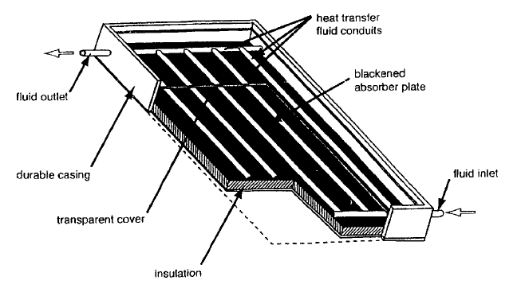
Solarni kolektor
Takve površine su dakle selektivne površine. Cevi, kroz koje prolaze radni fluid (voda) su u dobrom termalnom kontaktu sa apsorcionim panelom. Transparentna staklena ili plastični zaštitnik semože postaviti preko da bi se sprečili uticaj vetra i konvektivni gubici.
Upadni fluks energije je jednak proizvodu solarne insolacije normalne na kolektor (I) i površine panela (S), $IS\left[W\right].$ Od tog fluksa, deo prolazi kroz transparentni zaštitnik, sa koeficijentom transmisije $t_{r}$ i dalje se apsorbuje sa koeficijentom apsorpcije $a.$
Ako se zanemari gubici usled konvekcije, radijacije i kondukcije, neto ulazna snaga je $ISt_{r}a.$ Pretpostavimo dalje, da se sva ta snaga troši na zagrevanje tj, da se transformiše u radni fuid:
$$P_{out}=P_{net}.$$

Energija koju dobija masa $m$ tečnosti u jedinici vremena je:
$$P_{out}=mc∙dT/dt$$
gde je $c-$ specifična toplota radnog fluida a $dT/dt-$brzina sa kojom se menja temperatura.
Pošto se fluid kreće kroz kolektor, gornja jednačina se mora adaptirati za maseni protok fluida $dm/dt$:
$$P_{out}=\frac{dm}{dt}c∙\left(T_{izlazna}-T_{ulazna}\right)$$
gde je $T_{ulazna}-$temperatura fluida koji ulazi u kolektor a $T_{izlazna}-$temperatura vode koja napušta kolektor.
Ako se uzmu u razmatranje i gubici u kolektorskoj strukturi onda imamo:
$$korisna energija=\left\{energija dobijena od Sunca-gubitak energije u strukturi\right\}$$
Prema tome:
$$P=\left\{ISt_{r}a-\left(T_{izlazni}-T_{ulazni}\right)/R\right\}$$
gde je $R-$ otpornost kolektora na gubitak energije. Efikasnost se tada računa:
$$η=\frac{P}{IS}= t_{r}a-\frac{\left(T_{izlazni}-T_{ulazni}\right)}{RIS}=t_{r}a-U\left(T_{izlazni}-T_{ulazni}\right)/I$$
gde je $U=1/(RS)$ energetski transfer koeficijent. Ova jednačina je poznata kao Hotel-Bilier- Blisova jednačina (Hottel-Billier-Bliss). Parametri $t_{r}a$ i $U$ se koriste za karakterizaciju solarnog grejača.

Solarni koncentrator
Za postizanje većih temperature kod radnog fluida koristi se sistem čija je šema predstavljena dole na slikama:
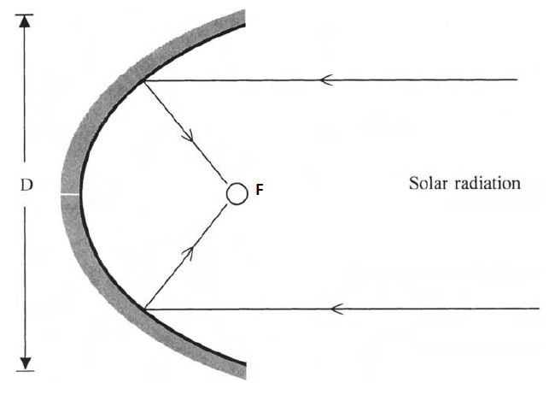
Parabolički koncentrator
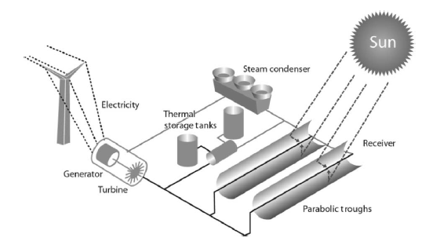
Šema paraboličkog sistema
Paraboličko ogledalo fokusira sunčeve zrake u fokus gde se nalazi radni fluid i time se postižu znatno veće temperature. Snaga zračenja koja se predaje radnom fluidu se može izraziti aproksimativno kao:
$$P=I∙L∙D$$
gde je $I-$ solarna insolacija, $L-$ dužina koncentratora i $D-$širina koncentratora. Za efikasno korišćenje ovog sistema potrebno je praćenje putanje Sunca,

Foto-naponske ćelije
Solarno zračenje može biti direktno konvertovano u električnu energiju pomoću foto-naponskih ćelija (PV-photo-voltaic). PV je napravljena od poluprovodnika kod kojih su većina elektrona jako vezana, dok se mali broj mogu osloboditi i napraviti provodnim. Takvi elementi su silicijum (Si) i galijum (Ga) (vidi sliku niže).
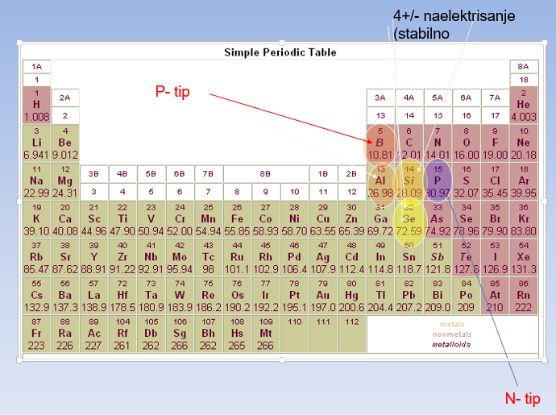
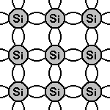
Bitna karakteristika ovih elemenata je da svaki atom ima četiri elektrona, koje “deli” sa susednim atomima i tako formira veze.
Priroda veze između dva atoma silicijuma je takva da svaki atom “obezbeđuje” jedan elektron da bi ga “delio” sa drugim atomom.Dakle, takva dva elektrona podjednako “pripadaju” obojici atoma. Ta dva elektrona i čine kovalentnu vezu.
U ovom kristalu svi spoljašnji elektroni od svih atoma silicijuma su iskorišćeni za pravljenje kovalentnih veza. Dakle, ne postoje slobodni elektroni za proticanje struje. Prema tome, čisti silicijum je odličan izolator. U stvari, on je obično u vidu stakla t.j, silicijum dioksid SiO₂.

DOPIRANJE KRISTALA

Da bi silicujumski kristal provodio struju, moramo naći način da neki elektroni mogu da se kreću od jednog mesta do drugog u kristalu. Jedan način je da unesemo nečistoće kao što su fosfor (P) kao na slici. Atomi fosfora imaju pet spoljašnjih elektrona koje mogu deliti sa drugim atomima. Četiri od pet elektrona će da čine kovalentnu vezu sa atomima silicijuma kao i do sada, ali peti elektron neće biti sparen tj, neće formirati vezu i biće praktično slobodan. Taj slobodni elektron će se lako pokrenuti kada se dovede električni napon. Pošto ovako dobijeni kristal ima viška elektrona koji mogu da budu nosioci struje, takvi kristali se nazivaju poluprovodnicima “N-tipa” (Negative).
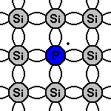

Šta će se dogoditi ako unesemo elemenat koji ima tri elektrona u spoljnoj ljusci? Npr., ako mi unesemo Aluminujm (treća grupa u Periodnom sistemu) , Bor ili Galliujm, oni imaju samo tri elektrona koje mogu da dele sa ostalim atomima.Ta tri elektrona zaista formiraju kovalentnu vezu sa susednim atomima silicijuma ali, očekivana četvrta veza se ne može formirati.
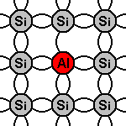
Dakle, kompletna konekcija je ovde nemoguća tj., ostavljena je “šupljina” u kristalnoj strukturi.
Dakle , tu šupljinu popunjava elektron vrlo često, ali u isto vreme se oslobađajući iz kovalentne veze i tamo ostavljajući novu šupljinu.
Drugi elektron može popuniti novo-nastalo prazno mesto ostavljajući novu šupljinu itd. To izgleda kao da se “šupljine” kreću na isti način kao što bi se kretale pozitivno naelektrisane čestice u kristalu.
Prema tome, takav tip poluprovodnika se naziva "P-tipa“ . (Positive)
Osnovu za formiranje mnogih elektronskih elemenata kao što su diode, tranzistori LED (Light Emiting Diode), solarne ćelije itd., je tzv. P-N spoj, tj, spoj gore navedenih dopiranih poluprvovodnika p i n-tipa.

Dioda ili P-N spoj. Strelica pokazuje ogoljeni region
Dakle, kada se napravi p-n spoj, elektroni iz poluprovodnika n-tipa difuzijom prelaze u poluprovodnik p-tipa i tamo nestaju kao slobodni, tj oni zauzimaju prazno-mesto (šupljinu), i mi kažemo da je elektron rekombinovao sa šupljinom. Kao efekat imamo formiranje ogoljenog regiona (nedostatak slobodnih nosilaca naelektrisanja) i potencijalnu razliku (barijeru) na spoju od oko 0.3V za Ge i 0.65 V za Si, koja onemogućuje daljem prolasku elektrona sa n u p-tip region. Sada nastaju interesantni efekti kada priključimo bateriju (spoljašnj napon) na ovaj p-n spoj (tzv. polarizacija p-n spoja). Postoje dve mogućnosti date na slici niže.
- Inverzna polarizacija
- Direktna polarizacija
U inverznoj polarizaciji se električna barijera uvećava i p-n spoj praktično ne provodi struju. U direktnoj polarizaciji, elektroni mogu savladati barijeru i struja će teći. To i jeste osnovna uloga diode, da u elektičnom kolu provodi struju u željenom smeru.
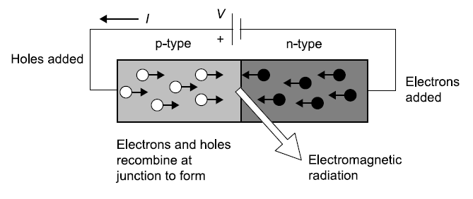
Na šemi gore je predstavljen rad LED diode gde elektroni i šupljine na spoju rekombinuju uz oslobađanje svetlosti. Naime, dioda je direktno polarisana i omogućuje elektronima da savladaju električnu barijeru i popunjavajući šupljine, višak energije se emituje u vidu elektromagnetskog zračenja. Solarna ćelija radi upravo inverzno LED-i. Pod uticajem svetlosti se formiraju par elektron-šupljina koji se razdvajaju zbog inverzne polarizacije.
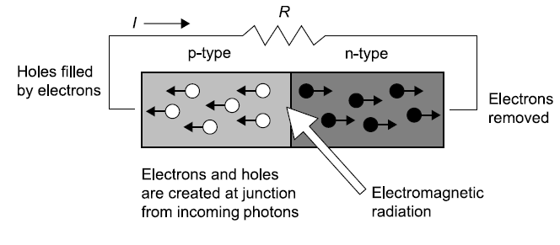
Efikasnost solarne ćelije se definiše kao odnos energetskog izlaza u vidu električnog rada i apsorbovane solarne energije. Najviše zastuplene silicijumske ćelije imaju efikasnost oko 16%.

Određeni poluprovodni materijali kada se pobude svetlošću, produkuju električni napon, i kao takvi se mogu iskoristiti kao čisti obnovljivi izvori energije. PV ćelije sadrže spojeve

Energija plime i oseke
Površina okeana i mora raste i opada sa dnevnim i poludnevnim periodima. Blizu plitkih zaliva i ušća to daje mogućnost za ekstrakciju energije. Gravitaciono privlačenje između Zemlje, Meseca i Sunca formira plimu i oseku. Kao rezultat imamo dva „ispupčenja“ ekvatorijalnih voda (slika niže). Jedno ispupčenje je okrenuto ka Mesecu, jer Mesečeva gravitacija „vuče“ vodu ka njemu. Objasniti drugu izbočinu na suprotnoj strani Zemlje zahteva detaljniju analizu. Naime, Zemlja i Mesec rotiraju oko njihovog centra mase koji se nalazi na dubini Zemlje od oko 1600km. Znači, ne samo Mesec da rotira oko centra mase, već to čini i Zemlja sa periodom oko 27.3 dana. To kretanje se dodaje dnevnom rotiranju Zemlje oko svoje ose i godišnjem rotiranju oko Sunca.
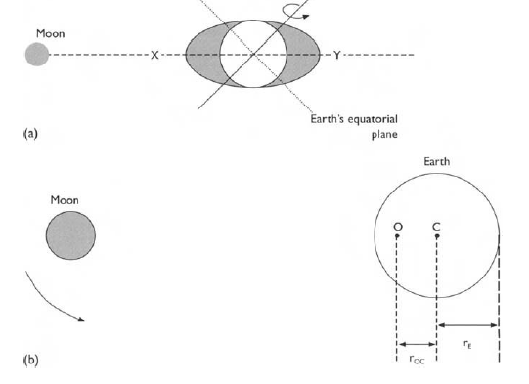
„Izbočine“ plime (a)
Rotacija Zemlje i Meseca oko njihovog centra mase $r_{E}=6380km r_{OC}=4670km$
Centripetalna sila koja dejstvuje na vodu, koja se nalazi na suprotnoj strani od Meseca, je manja od centripetalne sile koja dejstvuje na vodu okrenutoj Mesecu, što rezultira drugoj „izbočini“.
Snaga plime i oseka je slična kinetičkoj energiji reka sa razlikom da ovo nije kontinualni izvor. Dole je data šema takvog postrojemja koje zahteva branu i plitak zaliv.
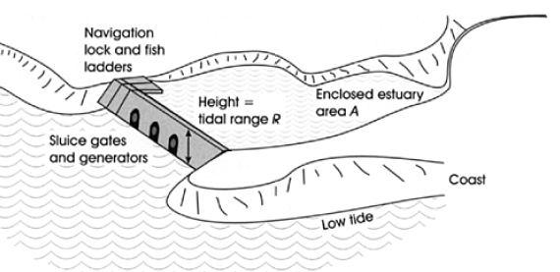
Osnovna ideja se sadrži u tome da se zarobi voda u periodu plime a onda a onda da se za vreme oseke vraća nazad kroz turbinu, čime se generiše električna energija. Ako je opseg (raspon plima-oseka) H a površina iza brane S, tada je masa zarobljene vode branom $m=ρSH.$ Centar gravitacije te mase vode je na H/2, u odnosu na oseku. Maksimalna energija po jednom periodu je $E=ρSH^{2}g/2$. Ako se usrednji po periodu , dobijamo grubu ocenu za snagu tog izvora:
$$〈P〉=ρSH^{2}g/2$$

Geo-termalna energija
Dobijanje energije iz dubine Zemljine kore se naziva geo-termalna energija. Na slici niže je dat profil temperature Zemljine kore sa dubinom.
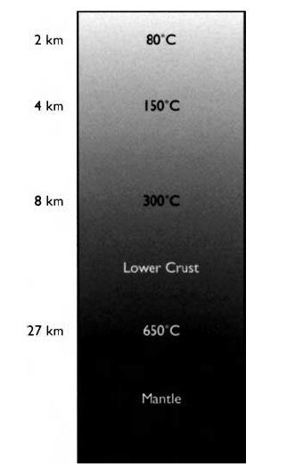
Premda, izlazni toplotni fluks je suviše mali $0.06Wm^{-2}$, da bi se ta energija mogla iskoristiti, postoje lokacije gde je situacija drugačija. Blizu granica tektonskih ploča gradijent temperature može da bude veći od $80℃/km,$ tako da iz bušotina može da se obezbedi vodena para pod velikim pritiskom.
Temperaturski gradijent $\left(dT/dz\right)$ je pokretačka sila za dobijanje izlaznog toplotnog fluksa kondukcijom. To je dato Furijerovim zakonom provođenja toplote $\frac{dQ}{dt}=kS\frac{dT}{dz},$ gde je $k-$srednji koeficijent toplotne provodljivosti Zemljine kore.

